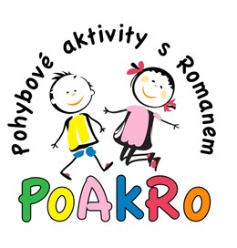

-

Vás srdečně zvou pod vedením
školeného lektora na
Tancujeme pro hravost
předškolní věk 4 - 6 let

Na hodinách se děti seznámí pohybovou hravou formou s různými styly tanců, rytmizací, pomocí dětských písní, rozvoj koordinace těla, orientace v prostoru, skupinové spolupráce. Hodina bude vedena střídáním aktivit s prvky herními, tanečními a relaxačními. Cílem hodiny je pohodový a radostný přístup k pohybu.
Kdy : pondělí 15.45 – 16.30 hod. ( třída dole v MŠ )

Cena : 1200 ,- Kč / čtvrtletí ( 10 lekcí )
platba na číslo účtu – 1655514023/0800 do zprávy pro příjemce napište jméno dítěte či přímo na hodině

Kontakt : tel. 602 777 910
Email: roman.stukheil@seznam.cz ( přihlášení na kurz )

